单个miRNA的重要性分析

1. 基因重要性排序

根据RNA-seq报告中与CGI显著相关且有差异表达miRNA信息表，即与CGI显著相关和差异表达miRNA重合的基因集，根据其相关的显著性排序。

Table 1: 与CGI显著负相关且有差异表达基因信息表

|  |  |  |  |  |  |  |  |  |  |
| --- | --- | --- | --- | --- | --- | --- | --- | --- | --- |
| miRNA | chr | start | end | CGI相对miRNA位置 | chr | CGIstart | CGIend | PCC | P.value |
| hsa-miR-935 | chr19 | 53982307 | 53982397 | UpStream | chr19 | 53979767 | 53980318 | -0.98858 | 0.011418 |
| hsa-miR-148a-5p | chr7 | 25949919 | 25949986 | DownStream | chr7 | 25950392 | 25951700 | -0.97862 | 0.021382 |
| hsa-miR-10b-3p | chr2 | 176150303 | 176150412 | DownStream | chr2 | 176151688 | 176152761 | -0.96737 | 0.032625 |
| hsa-miR-378a-5p | chr5 | 149732825 | 149732890 | UpStream | chr5 | 149730007 | 149732187 | 0.966994 | 0.033006 |
| hsa-miR-196b-5p | chr7 | 27169480 | 27169563 | DownStream | chr7 | 27172797 | 27174777 | -0.9631 | 0.036901 |
| hsa-miR-10b-5p | chr2 | 176150303 | 176150412 | DownStream | chr2 | 176151688 | 176152761 | -0.9591 | 0.040898 |
| hsa-miR-6720-3p | chr6 | 1390314 | 1390411 | DownStream | chr6 | 1392814 | 1393935 | 0.958716 | 0.041284 |
| hsa-miR-10a-3p | chr17 | 48579838 | 48579947 | DownStream | chr17 | 48581586 | 48582641 | -0.95787 | 0.042129 |

注：上表中只有标绿的CGI既是非特异的，也是非差异的，其优先级在所有miRNA中应为最低。

上表中标黄的CGI是特异的。

1. 甲基化值、表达值的图

以表中第一个标黄单元格为例，miRNA-- hsa-miR-10b-3p。在特异甲基化的CGI中查找发现，该CGI是SV_HUC_1-Hyper的岛，对其对应的CGI（chr2：176151688 -176152761）的甲基化值和基因的表达值分别作了箱式图和散点图(表达值经log2转换)。

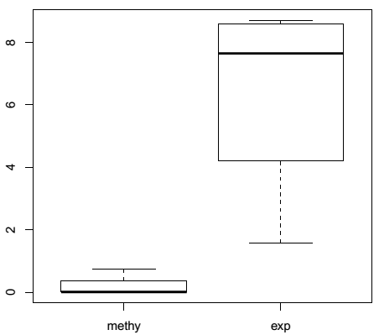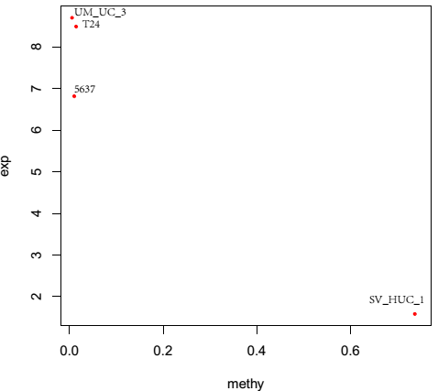

可以看出UM_UC_3这个细胞系的CGI是特异高的，对应的基因表达是低的。

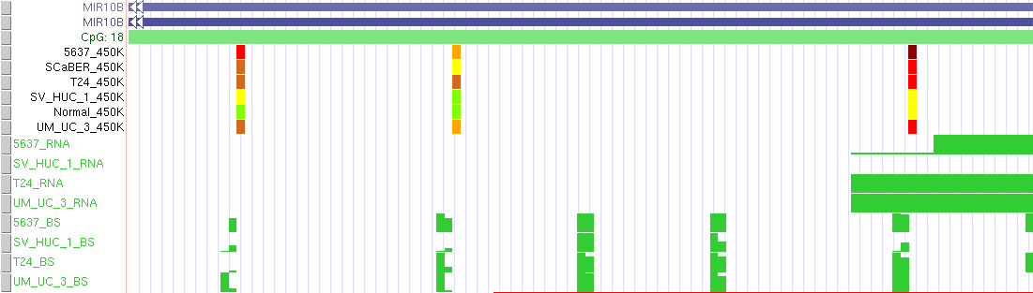

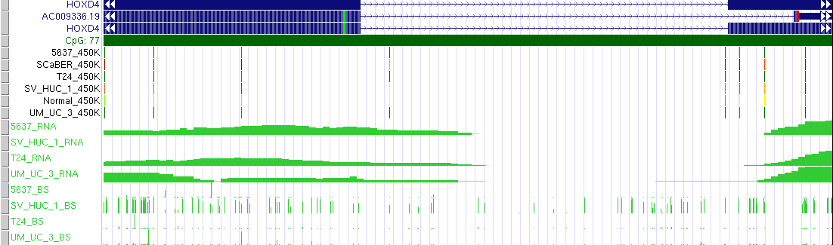

UCSC浏览器可视化界面图，其中SV_HUC_1几乎没有表达值。而对应的CGI中SV_HUC_1的甲基化值是特异高的。

方法：箱式图和散点图都是用R绘制。

1. 其他数据库中关于该基因的信息

在miRBase数据库(<http://www.mirbase.org/index.shtml>)查询hsa-miR-10b-3p的相关信息，其相关的文献中没有涉及到膀胱癌。

另在pubmed中查找PNPLA2和膀胱癌有关的文献，但没有结果。